Název školy: Základní škola Městec Králové, okres Nymburk

Autor: Ing. Hana Zmrhalová

Název: VY_32_INOVACE_01_CH8_prvky a sloučeniny

Téma: CHEMIE 8. ročník
PERIODICKÁ SOUSTAVA PRVKŮ – pracovní list

Číslo projektu: CZ.1.07/1.4.00/21.2371

Anotace: Pracovní list na procvičení chemických prvků, jejich značek a zařazení v Periodické soustavě prvků.
Pracovní list lze využít k procvičení učiva při výkladové prezentaci nebo v další hodině k ověření znalostí.
Čas: 20 minut

Datum: 20.11.2012

ZDROJE:
Obrázky: Kliparty Microsoft Office
Text: autor


PERIODICKÁ SOUSTAVA PRVKŮ
- Vypiš z PSP značky všech plynných a kapalných prvků:
Kapalné:
Plynné:

- Doplň tabulku:
název prvku | chemická značka | protonové číslo | perioda | skupina | elektro-negativita
měď
 |  | 6
 |  |  | 2 | IV.A
 | Ca
rtuť
 |  | 1
 | Na

- Která perioda má nejméně prvků?

- Doplň značky prvků a podtrhni názvy prvků, které mají jen 1 valenční elektron:
sodík hořčík hliník vodík

kyslík uhlík draslík brom

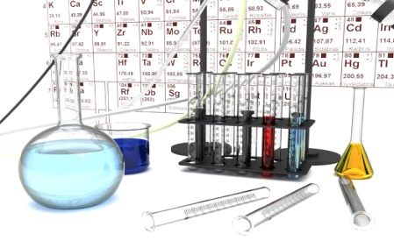
- Doplň značky prvků:
  - síra
  - uran
  - fosfor
  - erbium
a | b | c | d
Tajenka:
Jaká je chemie?

PERIODICKÁ SOUSTAVA PRVKŮ
Řešení
- Vypiš z PSP značky všech plynných a kapalných prvků:
Kapalné: Hg, Br
Plynné: H, O, N, Cl, Fl, He, Ne, Ar, Kr, Xe, Rn

- Doplň tabulku:
název prvku | chemická značka | protonové číslo | perioda | skupina | elektro-negativita
měď | Cu | 29 | 3 | I.B | 1,7
kyslík | O | 6 | 2 | VI.A | 3,5
uhlík | C | 6 | 2 | IV.A | 2,5
vápník | Ca | 20 | 4 | II.A | 1,0
rtuť | Hg | 80 | 6 | II.B | 1,4
vodík | H | 1 | 1 | I.A | 2,2
sodík | Na | 11 | 3 | I.A | 1,0

- Která perioda má nejméně prvků? první

- Doplň značky prvků a podtrhni názvy prvků, které mají jen 1 valenční elektron:
sodík Na hořčík Mg hliník Al vodík H

kyslík O uhlík C draslík K brom Br

- Doplň značky prvků:
  - síra
  - uran
  - fosfor
  - erbium
a | b | c | d
S | U | P | Er
Tajenka:
Jaká je chemie? SUPER

